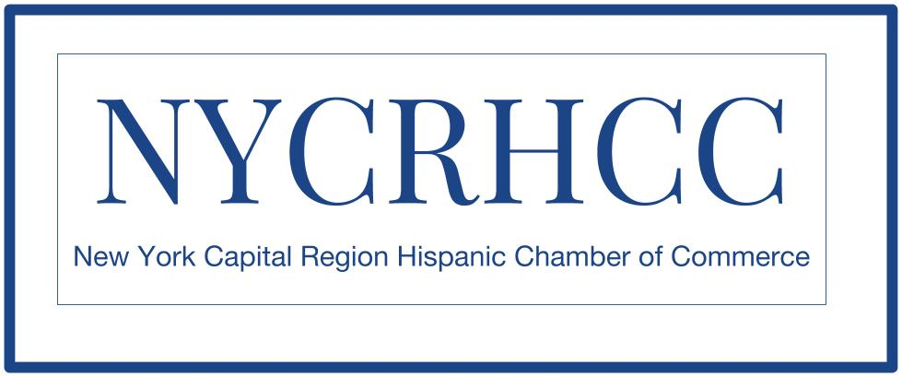

MEMBERSHIP APPLICATION

Company name/Nombre de empresa Number of Employees/Número de
empleados

Main contact/Nombre Title/Titulo

Mailing address/Dirección City/State—Ciudad/Estado Zip
code/Código Postal

Phone/Teléfono E-mail/Correo Electronico

Referred by/Referido por Business website/Sitio web de
negocios

Description of business (brief)/Descripción del negocio Year established/Años establecido

Facebook/Twitter/Linkedin (If applicable)

Please indicate your level of membership (Favor de indicar nivel de membresia):

0-5 Employees $30
6-10 Employees $50
11-25 Employees $55

26+ Employees $90 Non-Business Membership $30

In applying for membership, I agree to abide by the By Laws of the NY Capital Region Hispanic Chamber of Commerce and permit the display of my business as a member of the Hispanic Chamber.
(Como parte de mi membresía me comprometo en cumplir los requerimientos de la Cámara de Comercio Hispana de la Region Capital y permitir el uso del nombre de mi negocio como miembro de la Camara.)

Applicant’s signature/Firma Date/Fecha
(Make check payable to: NYCRHCC, attach application, and mail to POBox 1266, Albany, NY, 12201)

